**TEMATYKA TYGODNIOWA - NADSZEDŁ CZAS WAKACJI**

**22.06- 30.06 2020**

**Poniedziałek**

**22.06.2020**

**Temat dnia : Pierwszy dzień lata**

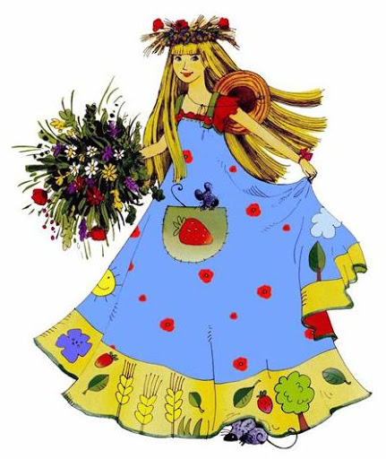

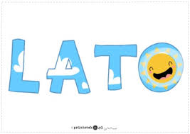

# **( Dla chętnych. Proponujemy przebrać dzieci w tym dniu w ubrania koloru żółtego i ozdobić pokój dziecka żółtymi elementami np. balonikami.)**

# Lato, wakacje, – przyroda-, co robić nad morzem i w górach – Film edukacyjny dla dzieci [www.youtube.com/watch?v=-VbbJIqfcgA](http://www.youtube.com/watch?v=-VbbJIqfcgA)

# **Rozmowa z dziećmi o charakterystycznych cechach lata. Nazywamy miesiące letnie; zachęcenie do tworzenia zielnika.**

# **1.„**SKACZEMY, BIEGNIEMY” zabawa ruchowe i rytmiczne [www.youtube.com/watch?v=OZTYeTEZ2wA](http://www.youtube.com/watch?v=OZTYeTEZ2wA)

**2. Temat Pakujemy plecak na wakacje – zabawa dydaktyczna**

a. „Garderoba ”. Rodzic wyjmuje z szafy różne części garderoby. Zadaniem dziecka jest określić, czy dany strój można nosić latem czy nie i dlaczego. Jeśli nie – dziecko podaje, w jakiej innej porze roku go nosimy.

b. „Okulary przeciwsłoneczne”. Dziecko wyjmuje z pudełka różne rodzaje okularów. Zadaniem dziecka jest określić: kolor, kształt, przeznaczenie; które się mu najbardziej podobają i dlaczego; dziecko wyjaśnia, dlaczego latem trzeba chronić oczy przed słońcem.

c. „Czapki”. Dziecko ogląda w garderobie różne czapki i kapelusze. Segreguje je, nazywa, określa –wzór, materiał, z którego zostały wykonane, kolor, przeznaczenie, właściciela. Wybiera swoje ulubione nakrycia głowy na lato i opisuje je. Dziecko wyjaśnia, dlaczego latem należy chronić głowę przed słońcem.

d. „Kapelusz”. Dziecko rysuje piękny letni kapelusz na kartce papieru, koloruje go i robi z niego puzzle pięcio- elementowe. Potem układa je w całość.

e. „Wakacyjny plecak”- dziecko wraz z rodzicem oglądają plecaki, walizki, torby podróżne. Następnie pakują wakacyjny plecak dla dziecka, uzasadniają, co powinno się w nim znaleźć i dlaczego ( np. buty, spodnie, telewizor- tak czy nie - a dlaczego?)

Pytamy tez dziecko, jaki plecak chciałoby mieć? Co powiedziałby twój plecak gdyby umiał mówić?

f/, „ O czym zapomniały dzieci, które pakowały plecak?”- rebus fonetyczny

- dokończ słowa – (głoski w nawiasie rodzic nie wypowiada) …(t) -ermos; ( m) - ydło; (s) -karpety;

- z pierwszych liter słów utwórz słowo… lalka, arbuz, teczka, ananas, rower, kran, antena to będzie…… (latarka); … torba, ekran, rak, motyl, oko, sanki ….to ….. (termos)

Zabawa ruchowa „ Pakujemy i przenosimy plecak”. Zadaniem dziecka jest zapakowanie do plecaka 4 rzeczy i przeniesienie z linii startu do mety, rozpakowanie go i spakowanie oraz powrót. Dziecko wykonuje ta czynność kilka razy, stara się za każdym razem robić to szybciej.

W wolnej chwili uczymy dziecka ładnie składać i pakować rzeczy np. do plecaka

„Torba podróżna, walizka, plecak” - rysowanie takiej, którą chciałby wziąć ze sobą na wakacje. Ozdabiania według własnych pomysłów.

# 4.„ TANIEC ZYGZAK „ – zabawy muzyczno- ruchowe <https://www.youtube.com/watch?v=OZTYeTEZ2wA>

# Nazwij przedmioty na obrazkach. Możesz je wyciąć – i nakleić na drugiej stronie walizki Można liczyć głoski. Segregować..Powiększyć obrazki do zabaw.

# Nauczycielskie zacisze: Wakacyjne klimaty cz.2 - 5 darmowych zabaw ...

**4.Temat: „Wesołe wakacje” – osłuchanie z piosenką ( sł. muz. D i K Jagiełło). Nauka piosenki.**

**PIOSENKA, WESOŁE WAKACJE".**

1.Ruszył już pociąg nasz, mknie po torach,

   a za oknem przesuwa się świat,

   drzew gałęzie kłaniają się nisko,

   pokazując kolory swych szat.

Ref. Wesołe wakacje zaczęły się dzisiaj,

        żegnamy przedszkole, kolegów i misia,

        wzywają nas pola zielone i las,

        niech żyją wakacje!- wyruszyć już czas.

2.W dole rzeka się wije błękitna,

   wytaczając do morza swój szlak,

   już na dobre zaczęło się lato

  i z radości rozśpiewał się ptak.

Ref. Wesołe...

3.Na wakacje pędzimy przed siebie,

   swoim szumem pozdrawia nas wiatr,

   gdzieś za nami zostały równiny

   i witają nas już szczyty Tatr.

Ref. Wesołe...

 Rozmowa na temat piosenki:,

Gdzie dzieci jadą pociągiem? Czy się cieszą? Co mijają po drodze?

**Odtwarzanie rytmów granych na bębenku**  
np.: (rodzic) głośny, cichy, cichy - (dziecko) głośny, cichy, cichy, ·cichy, głośny, głośny(…) - cichy, cichy, głośny, głośny (…)

### „ Odgłosy natury”- zagadki słuchowe - Dokąd pojedziemy na wakacje? Dzieci słuchają nagranych odgłosów – morza- mew – szum fal; szum lasu- kukułkę- dzięcioła; dzwoneczki i beczenie owiec na hali – góry- relaksacja

### [Woda i Ptaki w Lesie - Odgłosy Natury Muzyka](https://www.youtube.com/watch?v=BzpheDcdgzg)

### www.youtube.com ›

**5.„Letni spacer’- zabawa ruchowa orientacyjno -porządkowa dziecko** biega swobodnie, na hasło „Spacer” bierze swoja ulubiona zabawkę i maszeruje z nią opowiadając, co widzi po drodze.

# 6. FILM edukacyjny Zasady bezpieczeństwa - bajki dla dzieci po polsku

# Bezpieczeństwo w górach | Bezpieczne wakacje <https://www.youtube.com/watch?v=wS4SRvkvLio>

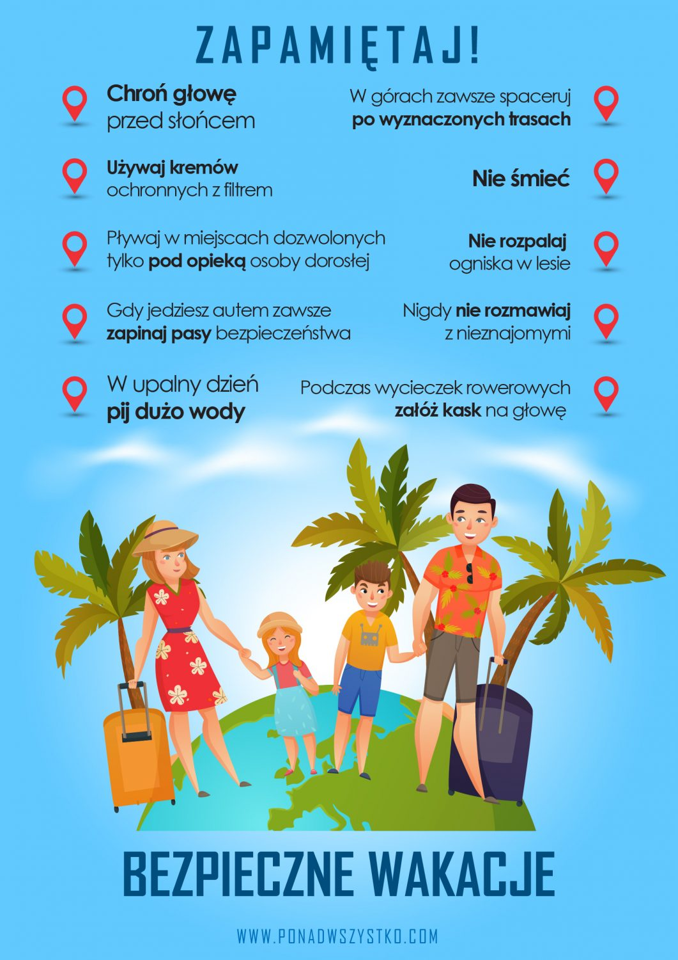

# 7.Spacer

# Dziecko wraz z rodzicem obserwuje i rozmawia o zmianach zachodzących latem w przyrodzie w wybranym środowisku ( np. w lesie, na łące).

Puszczamy latawce

[www.youtube.com/watch?v=MXVNOHmYQRU](http://www.youtube.com/watch?v=MXVNOHmYQRU)

# 

# Kolorowanki lato, wakacje. Malowanki online pory roku do pobrania

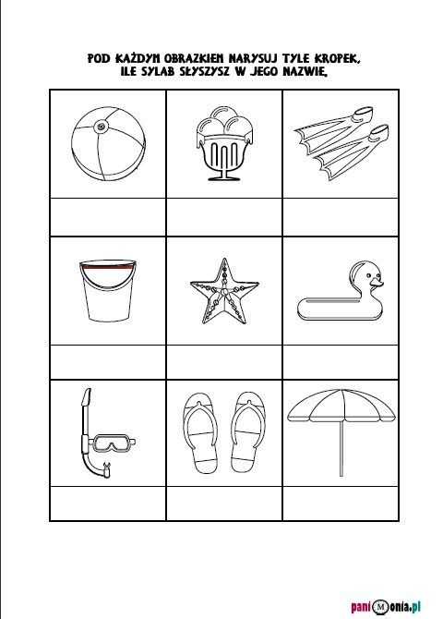

Pokoloruj obrazki

**WTOREK**

**23.06.2020**

# Temat dnia: Wesołe letnie zabawy w Dniu Ojca

# ZDALNE NAUCZANIE - ODDZIAŁ PRZEDSZKOLNY | Szkoła Podstawowa we ...

# I/ „ HOP DO GÓRY” , „ KTO JAK SKACZE” –- piosenki i zabawy ruchowe z tatusiami [www.youtube.com/watch?v=LNouuY9zrKQ](http://www.youtube.com/watch?v=LNouuY9zrKQ)

# [ht](http://htwww.youtube.com/watch?v=pQjB7kgnQpI)

# [www.youtube.com/watch?v=pQjB7kgnQpI](http://htwww.youtube.com/watch?v=pQjB7kgnQpI)

# Dziecko składa życzenia solenizantowi i śpiewa 100 lat. Następnie śpiewa ulubioną piosenkę solenizanta i zaprasza do wspólnej zabawy i nauki.

2.**Temat: „W piaskownicy**” - **wesołe, letnie zabawy matematyczne z tatą i mamą**

Pomoce: wiaderka i dużo różnych foremek do piasku, ( jeżeli ktoś nie ma to można te rzeczy wcześniej narysować)

A/ Dziecko ogląda foremki, rozmawia o nich; następnie segregują foremki według koloru, kształtu, wielkości.

B/ Układamy foremki w 3 szarfach ( kółkach); zaczynamy od 7 foremek (8, 9); w każdym kółku powinno być o jedna foremkę więcej; następnie zaczynając od 9 foremek dziecko ustawia w każdej pętli o jedna foremkę mniej;

C/ Dziecko przelicza foremki liczebnikami głównymi( jeden, dwa….), A następnie porządkowymi ( pierwsza, druga….)

D/ „Posłuszne wiaderka”- zabawa ruchowa ( można użyć papierowych lub plastikowych kubeczków). Prosimy dziecko, aby – wykonało polecenia np. „Podnieś wiaderko prawą ręka do góry”, „Postaw wiaderko obok nogi, po lewej stronie”, „ Postaw wiaderko za sobą”, „Postaw wiaderko na stole”, „Postaw wiaderko miedzy krzesłem a stołem”.

E/ Rozwiązywanie zadań tekstowych na dodawanie i odejmowanie.

Rodzic przedstawia różne sytuacje - dziecko oblicza i podaje wynik; następnie układa dane sytuacje na liczmanach ( patyczkach- kredkach- zakrętkach).Np.: Zadanie1: Ania robi babki z piasku. Zrobiła dwie duże i trzy małe. Ile wszystkich babek zrobiła Ania? Zadanie 2: Krzyś zrobił sześć babek z piasku, ale Dorotka niechcący zniszczyła mu cztery. Ile babek zostało Krzysiowi? Itp. Rodzic pyta, – co wiemy, czego nie wiemy, o co pytają nas w zadaniu, jakie wykonasz działanie, jak odpowiemy na pytanie? ( Ćwiczenia Kolorowy Start cz.4., str. 74.)

# DUŻY I MAŁY SKOK – piosenki i zabawy ruchowe dla dzieci

# [www.youtube.com/watch?v=InxomdEHL8M](http://www.youtube.com/watch?v=InxomdEHL8M)

# Dzień Dziecka w Kostuchnie – MDK "Południe" | Dom Kultury w Katowicach

**Temat 2. Letni zestaw zabaw i ćwiczeń ruchowych**

1. „Muszelki”. Dziecko siada w kole w siadzie prostym. Na sygnał – „muszelki się zamykają”- dziecko kuli się; na sygnał „muszelki otwierają się” - dziecko rozkłada ręce w bok, nogi wyprostowane w górę. Wytrzymuje 2-3 minuty w tej pozycji.

2. „Szum morza”. Dziecko naśladuje falujące morze: ręce unosi do góry, naśladuje nimi fale. Teraz naśladuje dźwięk morza – i mówi … szszszsz.

3. „ Łodzie”. Rodzic podaje dziecku kocyk do ćwiczeń. Dziecko siada – siad klęczny – na kocyku odpycha się rękoma od podłogi – jest podróżnikiem, który płynie łodzią na drugi brzeg do swoich przyjaciół. Tam wita się z nimi.

4. „ Wakacyjny tor przeszkód”. Dziecko wraz z rodzicem ustawia przeszkody na swojej trasie. Nazywa je, liczy. Zwraca uwagę na bezpieczeństwo. Na hasło „Start”- rusza i pokonuje kolejne przeszkody np. przechodzi pod krzesełkiem, czołga się pod stolikiem, idzie po linii- noga przed nogą; przeskakuje z dwóch stron linę; przechodzi przez pufę itd.

5. „ Wakacje z piłką”- rodzic kładzie na podłodze dużą piłkę, zadaniem dziecka jest posunąć tą piłkę przy pomocy małych piłek (dziecko rzuca w dużą piłkę małymi piłeczkami). Następnie ustawia kosz na środku i zadaniem dziecka jest wrzucenie tam piłek z odległości 2 kroków.

# „HOP DO GÓRY” –- piosenka dla dzieci www.youtube.com/watch?v=pQjB7kgnQpI

# „ Dzień Ojca” - dziecko rysuje laurkę dla taty z okazji jego święta.

# Rozmawia na temat wyglądu taty – rysuje jego portret. Może również narysować serduszka, obrys dłoni, przykleić np. wycięty samochód z gazety. Laurkę ozdabia według własnej inwencji Chętne dziecko pisze - TATA

# „CZEKOLADA” – tańczy i pląsa www.youtube.com/watch?v=e_qsWae-jYQ Tańczy z tatą , mamą i rodzeństwem

# Ogląda bajkę - Biuro Taty | [/www.youtube.com/watch?v=C5ozBI3sY2Q](https://www.youtube.com/watch?v=C5ozBI3sY2Q)

# „Dokończ zdanie … Mój tata.....Tata w domu…( naprawia kran, pomaga mamie, bawi się z dziećmi…). Kocham tatę, bo………(itd.)

# 

Zabawy dowolne z tatą i mamą na podwórku (z zachowaniem zasad bezpieczeństwa).

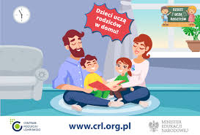

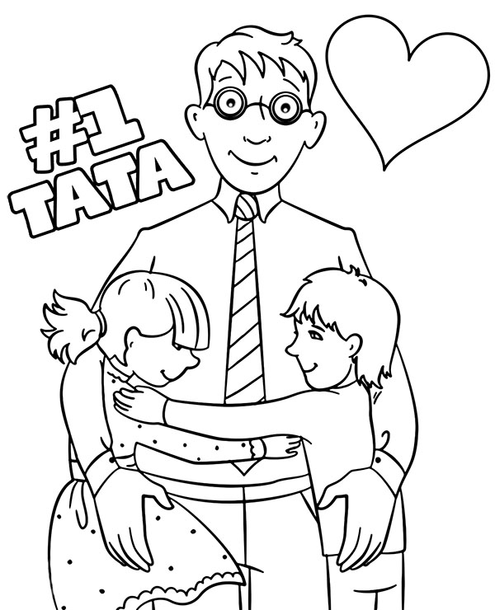

**ŚRODA**

**24.06.2020**

# Temat dnia:, Czym pojedziemy na wakacje?

# „Muzyczna rozgrzewka”– piosenki i zabawy ruchowe dla dzieci, dziecięce hity! [www.youtube.com/watch?v=LNouuY9zrKQ](http://www.youtube.com/watch?v=LNouuY9zrKQ)

# Co pływa, co lata, a co jeździ? – ogląda film edukacyjny [www.youtube.com/watch?v=WPJcmcGNTJQ](http://www.youtube.com/watch?v=WPJcmcGNTJQ)

# https://cloud6d.edupage.org/cloud?z%3A8v%2F5FZtrwLKtgVn2m8Tjxr6wZCNfGT6Kq%2FumDTullDpiQaaP%2F1yHsir6x0BrSPq%2F

**Temat : „Czym pojedziemy na wakacje”- zabawa dydaktyczna.**

Wiersz, „ Kto najszybszy? Kto najważniejszy? ” M. Berowskiej   
   
W pokoju na półce między zabawkami  
Rozpycha się wielki samolot skrzydłami.  
- Ja jestem najszybszy, ja latam po niebie!  
Dlatego najwięcej miejsca chcę dla siebie!  
Odezwał się z kąta mały samochodzik: ·

O co jest ta sprzeczka? Czy ci o to chodzi? , ·

że latasz w powietrzu? My jeździmy drogą, ·

tam gdzie samoloty dolecieć nie mogą!

- Ja także dość szybko mknę z pasażerami-  
powiedział autobus i mrugnął światłami,

·a statek zatrąbił: - Co mi tam przestworza,

·gdy ja oceany przemierzam i morza!  
Pociąg użył gwizdka: - No cóż, jestem stary,

·jeżdżę wolno, ale mam najwięcej pary.  
Moich 5 wagonów rzędem grzecznie stoi.  
Weźcie dobry przykład z tych wagonów moich.

Wypowiedzi dzieci na temat wiersza

Jakie pojazdy występowały w wierszu? ….. O co sprzeczały się pojazdy?....  
Który pojazd jest najszybszy? …. Jak poruszają się te pojazdy?.....  
Jakie znacie inne pojazdy, które poruszają się po drogach, w powietrzu i po wodzie?....

„Pojazdy”- zabawa ruchowa - rodzic wymienia nazwę pojazdu - zadaniem dziecka jest naśladowanie sposobu jego poruszania się np. auto- trzymając kierownice dziecko jedzie; samolot- ręce w górze, w bok – leci, łódka - naśladuje wiosłowanie itd.

Rebus fonetyczny Prosimy dziecko by wyodrębniło pierwsze głoski w słowach. Z pierwszych głosek powstanie wyraz, mówiący o tym, jakim pojazdem pojedziemy na wakacje.

r- o- w- e- r ( rodzic mówi słowa np. tj.- rak- oko-woda- ekran-rura .Dziecko wyodrębnia pierwsze głoski.Odgaduje zagadkę – rower. Teraz dziecko odpowiada całym zdaniem np. Na wakacje pojedziemy rowerem.) Itd.: s-t-a-t-e-k ; s-a-m-o-l-o-t; a-u-t-o .

„Po lądzie, po wodzie, w powietrzu” - „Słoneczka” - zabawa dydaktyczna Pomoce – szablon, koła, kredki, mazaki, karton; papier kolorowy, nożyczki

Rodzic przygotowuje wraz z dzieckiem 3 koła z papieru.

Pierwsze - w kolorze jasno niebieskim – rysujemy na nim chmury - POWIETRZE

Drugie kolo – rysujemy na nim ciemno niebieskie fale - to morza, rzeki - WODY

Trzecie – w kolorze szarym i zielonym – ZIEMIA

Teraz przyklejamy te koła do kartonów i rodzic z dzieckiem dorysowują promienie. Przy każdym z promieni piszemy rodzaj pojazdu poruszającego się w danym obszarze – dziecko wymienia np. powietrze- balon, samolot, rakieta, helikopter…; woda – łódka, kajak, motorówka, statek, okręt …; Ziemia- samochód, autobus, tramwaj, rower….

„Pojazdy” - co lata?- Co jeździ,? Co pływa? - Zabawa ruchowa –dzieci pokazują ruchem odpowiedz.

# „ Jak samochody zmieniły się w ciągu 100 lat” - dziecko wraz z rodzicem ogląda film edukacyjny - rozmowa na temat starych pojazdów; - wie, czym podróżowało się kiedyś a czym podróżuje się teraz.

# [www.youtube.com/watch?v=d78gtpShvCE](http://www.youtube.com/watch?v=d78gtpShvCE)

**Zabawa ruchowa „Gdzie poruszają się pojazdy?” -** Dzieci poruszają się w rytm wystukany na bębenku przez rodzica. Zadaniem dziecka jest na hasło – „ w powietrze” - wspiąć się wysoko na palcach; na hasło „po ziemi” – dziecko przykuca; na hasłowo „ po wodzie” –kładzie się na brzuchu i naśladuje pływanie żabka.

# Temat „Latające rybki”- praca plastyczna

Do pracy plastycznej potrzebne będą następujące pomoce kolorowy karton, ewentualnie szablony ryb kolorowa włóczka, spinacze biurowe. Mazaki, kredki, ozdoby.

„Rybak mówi”…- ćwiczenia intonacyjne- wymawianie tekstu - z radości, ze złością, zdziwieniem, smutkiem

Po morzu pływam sobie

I różne ryby łowię.

Takie duże, takie małe,

Do zjedzenia doskonałe.

Praca dzieci.

Dziecko rysuje rybki ( lub przerysowuje z szablonu) na kolorowym kartonie, następnie wycina je; dorysowuje z obu stron oczy i usta czarnym flamastrem; kredkami dorysowuje rumieńce. Koloruje rybkę wg własnej inwencji, ozdabia. Przymocowuje do ust rybki spinacz biurowy i przywiązuje kawałek włóczki długości około 1 metra. Dziecko bawi się zrobioną przez siebie zabawką.

# „Rybki” - zabawa ruchowa - np. rybki płyną po dywanie, leżą na piasku, teraz są latającymi rybkami. Rodzic może być rybakiem, który chce złapać rybkę.

# „ Ballada o złotej rybce” - dziecko bawi się przy piosence z własna rybką www.youtube.com/watch?v=jG3k2vJ3USs

# „Pojedziemy na wakacje” - I. Salach – dziecko słucha wiersza, uczy się go na pamięć

# Pojedziemy na wakacje

# Razem z mama, razem z tata.

# Zabierzemy piłkę, namiot

# I skakankę. Co ty na to?

# Słońce, woda, las już czeka.

# Wszystkie dzieci woła.

# Zabawimy się wesoło

# Przed powrotem do przedszkola.

# .„ TANIEC ZYGZAK „ – zabawy muzyczno- ruchowe [/www.youtube.com/watch?v=OZTYeTEZ2wA](https://www.youtube.com/watch?v=OZTYeTEZ2wA)

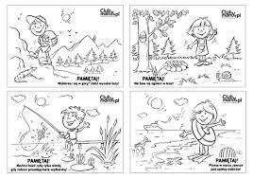

**„ „Po łące biega lato”- zabawy muzyczno- rytmiczne** – dziecko śpiewa piosenkę

# ♫ ♥ ♫ ♥ ♫ Po łące biega lato ♫ ♥ ♫ ♥

# <https://www.youtube.com/watch?v=MaKPsYlzQkY>

**Kwiat paproci - słucha legendy polskiej J. I. Kraszewskiego - Audiobook dla dzieci**

<https://www.youtube.com/watch?v=rHqiBW8av-s>„

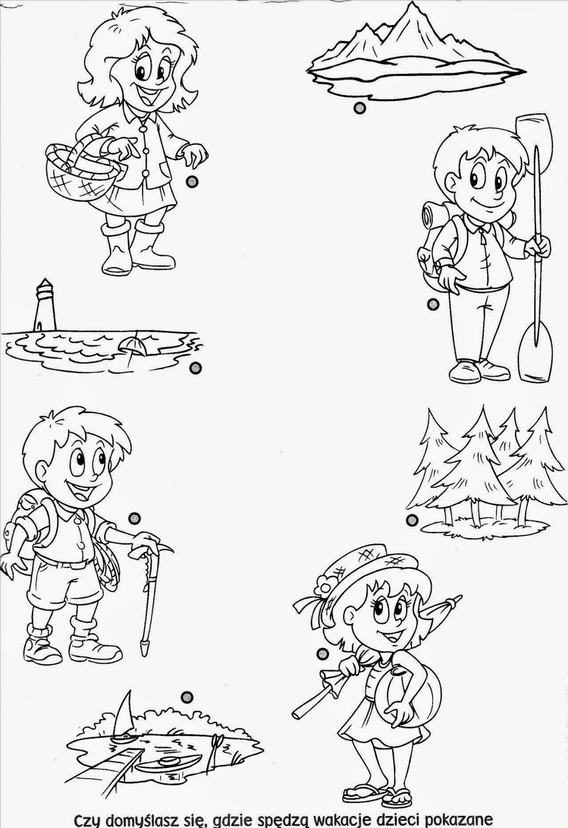

**CZWARTEK**

**25.06.2020**

**Temat dnia: W wakacje - w domu- też może być wesoło.**

# 1 „Pięć Zmysłów”- zabawa ruchowa - Śpiewające Brzdące - piosenki dla dzieci

www.youtube.com/watch?v=MnD7PFCTsVo

**2. Zabawa badawcza**. Dziecko obserwuje czereśnie, rabarbar - kolor, wygląd, budowę, smak, zapach. Rozmawia na temat, co można z nich zrobić? ( potrawy, zabawy).

**a/ „Czereśnie”.** Dlaczego kiedy pada deszcz, dojrzewające owoce pękają latem? Dziecko z pomocą rodzica przedstawia wniosek – „Czereśnie, kiedy są dojrzałe i pada deszcz, zaczynają pękać. To efekt tego, że miąższ znajdujący się pod skorka chłonie jak gąbka krople wody. Owoce zwiększają, więc swoja objętość. Skórka natomiast nie rozciąga się - i dlatego pęka”.

# b/ „Rabarbar”- wkładamy do wody dzień wcześniej na noc, rano obserwujemy, co stało się z nim, jego końcówkami - dziecko mówi- rozdwoiły się, poskręcały - To efekt wchłaniania się wody- skórka wchłania więcej wody niż miąższ, dlatego końcówka rabarbaru jest popękana i zwinięta.

# „Wygibasy” – tańczy i śpiewa [/www.youtube.com/watch?v=JSEHK1V4w7k](https://www.youtube.com/watch?v=JSEHK1V4w7k)

**3.Temat: Gdzie chciałbyś wybrać się na wakacje?- słuchanie wiersza A Widzowskiej „ Wakacje na dywanie”**

Na latającym usiądź dywanie,

Zabierz kanapkę, butelkę wody,

I powiedz głośno! - Szanowny panie!

Proszę polecieć w stronę przygody!

Może na Księżyc? Tam są kratery.

A w nich kosmiczne żyją zwierzęta.

Wypożyczymy gwiezdne rowery,

Będziemy trąbić- tiiiiit! Na zakrętach.

Potem sfruniemy prosto na Ziemie,

Bo w środku lasu będzie lotnisko.

Dziki, wiewiórki, sarny, jelenie,

Zaraz nas porwą do tańca disco!

Dywan poleci na krańce świata,

W góry, nad morze, w sam środek burzy,

Lecz po wakacjach, pod koniec lata,

Trzeba go będzie dobrze odkurzyć…

Rozmowa na temat wiersza

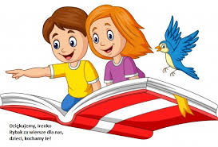

Czy w mieście w wakacje można się nie nudzić? ……Co można robić w mieście?....

# Czy zabawa w latający dywan może być ciekawa?

Rysowanie książeczki - „ Co dziecko chciałoby robić w wakacje w domu? …. „ Jak wesoło i ciekawie można spędzić wakacyjny czas?” ….

# 4.„ Uliczni Detektywi” - zabawy muzyczno rytmiczne przy piosence – dziecko śpiewa piosenkę, utrwala zasady bezpiecznego zachowania się w mieście

[/www.youtube.com/watch?v=0b_etPrjc0Q](https://www.youtube.com/watch?v=0b_etPrjc0Q)

**5.Temat: „ Wesołe i bezpieczne wakacje”- zabawy muzyczne i rytmiczne przy wakacyjnych piosenkach**

1.Nauka II zwrotki piosenki „Wesołe wakacje”

2.Słuchanie piosenki **„Bezpieczne wakacje**” [www.youtube.com/watch?v=W4RHyjQLfCM](http://www.youtube.com/watch?v=W4RHyjQLfCM)

Refren: **Już idzie lato, idą wakacje**

**Będzie zabawa, będą atrakcje,**

**Będzie wspaniale, będzie bajecznie,**

**Kiedy wakacje mina bezpiecznie.**

1.Moja mama musi wiedzieć, gdy wychodzę z domu. Mam w pamięci zawsze do niej numer telefonu. Zanim wyjdę to przez okno sprawdzam stan pogody. I ubieram się dla zdrowia, no i dla wygody.

Refren….

2.Znam zasady bezpiecznego ulic przechodzenia. Gdy mnie nagle burza łapie, to szukam schronienia. Choćby nie wiem jak był miły, z obcym nie pogadam. Dokąd idę i gdzie mieszkam, to nie jego sprawa.

Refren…..

Na wycieczce w samochodzie musze zapiąć pasy. A gdy słońce mocno świeci, lubię głowę nakryć. Kiedy upał jest ogromny, pije wodę dla ochłody. Zły to pomysł, by na główkę skakać, gdzieś do wody.

Refren…….

Idzie lato…, idą wakacje …/ bis

Rozmowa na temat piosenki i zasad bezpieczeństwa w niej występujących.

Dowolne zabawy taneczne i rytmiczne przy letnich piosenkach „Lato, lato”, „Po łące biega lato”, „Jak to przyjemnie maszerować”, „Przedszkolaki”, „Wesołe wakacje”.

Tworzy akompaniament do piosenek na dowolnym instrumencie domowym np. grzechotce,

# 6.„Bal” – zabawy muzyczno- rytmiczne [www.youtube.com/watch?v=JSEHK1V4w7k](http://www.youtube.com/watch?v=JSEHK1V4w7k)

# 7. Ogląda filmy edukacyjne - o zjawiskach atmosferycznych występujących latem - dziecko rozmawia z rodzicem i wie jak zachować się podczas burzy i huraganu oraz jak wygląda i kiedy powstaje tęcza. a/Burza. Błyskawica! [www.youtube.com/watch?v=KcNUfyVMkJs](http://www.youtube.com/watch?v=KcNUfyVMkJs) Rodzic rozmawia z dzieckiem , jak należy zachować się podczas burzy, huraganu b/ „ Tęcza” - ogląda bajkę [www.youtube.com/watch?v=D_F5E3HOWAc&t=83s](http://www.youtube.com/watch?v=D_F5E3HOWAc&t=83s)

# „Wygibasy” – tańczy i śpiewa [www.youtube.com/watch?v=JSEHK1V4w7k](http://www.youtube.com/watch?v=JSEHK1V4w7k)

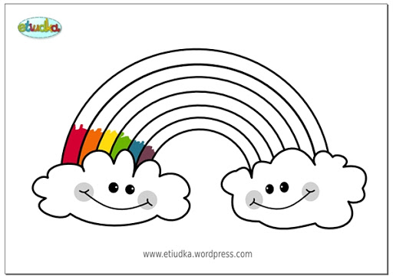

# Nauczycielskie zacisze | Wakacje, Przedszkole, Prawdy

**Piątek**

**27.06.2020**

**Temat dnia: Słoneczne lato. Nadszedł czas pożegnania**

# 1.Muzyczna rozgrzewka – zabawy muzyczno-rytmiczne [www.youtube.com/watch?v=OZTYeTEZ2wA](http://www.youtube.com/watch?v=OZTYeTEZ2wA)

**2.Temat: Parasol plażowy- ozdabianie sylwety parasola według pomysłów dzieci**

Pomoce do zajęcia – parasolki przeciwsłoneczne; żółte koło; paski żółtej bibuły

**Słońce” H. Zielińska**  
  
Na sypkim piasku plaży leży słońce.  
I marzy: ·- Ach, jak dobrze być słońcem!  
Tylko trochę gorąco!  
Żar taki bucha ze mnie …  
W cieniu byłoby przyjemniej!  
  
W cieniu albo na wietrze …  
Upał, aż drga powietrze.  
Gdzie by się trochę ochłodzić?  
I znużone, czerwone –  
Skryło się w morskiej wodzie.

**Rozmowa na temat wiersza - O czym** marzyło słońce? Dlaczego nie wolno bawić się na słońcu? Gdzie można się schować przed słońcem?

**„ Słoneczko”- zabawa ruchowa”-** dziecko biega swobodnie, podskakuje, tańczy - ma w ręku żółte paski bibuły.Na hasło „słoneczko” układa żółte koło i promienie z pasków papieru.

**Taniec z parasolką przeciwsłoneczną.**

**Praca dzieci:** Dziecko wycina z kartonu sylwety parasoli, które narysowało samo lub przy pomocy rodzica. Ozdabia je według własnego pomysłu- wykorzystuje: kolorową bibuł i papier kolorowy, papier do pakowania prezentów, ścinki materiałów. Wystawa prac.

**Zabawa ruchowa „Pod parasolem przeciwsłonecznym**”- dziecko biega wokół postawionego na podłodze parasola, na hasło „Słońce”- dziecko kuca- chowa się pod parasolem, na klaśnięcie –znów porusza się wesoło.

**Temat 2. Letni zestaw zabaw i ćwiczeń ruchowych ( te same ćwiczeni i zabawy ruchowe, co we wtorek)**

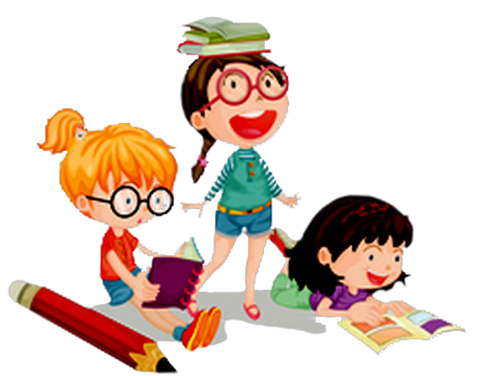

**„Hej, przedszkole**” - śpiewa i plasa przy piosence

[/www.youtube.com/watch?v=oZhs4Yc7oL0](https://www.youtube.com/watch?v=oZhs4Yc7oL0)

**Pożegnanie przedszkola Z. Tomaszewska**

[/www.youtube.com/watch?v=atFMTvMBnCE](https://www.youtube.com/watch?v=atFMTvMBnCE)

# Pożegnanie przedszkola wiersze, wierszyki z animacją, inscenizacja. www.youtube.com/watch?v=TvMeIPpRAfg

# „Wspomnienia z przedszkola”- rozmawia

# Co najbardziej podobało się w przedszkolu? Dlaczego?

# Co najbardziej podobało się tobie w zdalnym nauczaniu?

# Dziecko recytuje ulubione wiersze i śpiewa ulubione piosenki z przedszkola to jego montaż słowno- muzyczny na zakończenie roku przedszkolnego – 2019/2020 ( w tym 4 miesięcy edukacji zdalnej)

# Dziękujemy Kochane Dzieci i Drodzy Rodzice za wspólnie przeżyty rok szkolny 2019/2020.

# Drodzy rodzice wydrukujcie dzieciom dyplom- do wyboru.

# 269 Best Nasze produkty images in 2020 | Produkty, Ukończenie ...

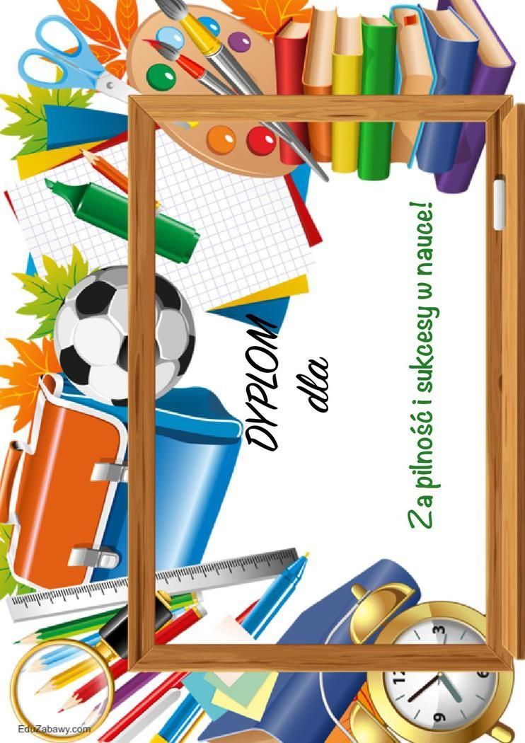

**Poniedziałek**

**29.06.2020**

# Temat dnia: Słoneczne lato. Żegnamy przedszkole.

# 1„Wygibasy”- zabawy ruchowe i rytmiczne przy piosenkach dla dzieci

# <https://www.youtube.com/watch?v=JSEHK1V4w7k>

# 

# 2. Temat 1: „ Jak to mały Elemelek w wielkim morzu brał kąpiele”- słucha bajki H. Łochockie

# [www.youtube.com/watch?v=LGQYfb-lw2k](http://www.youtube.com/watch?v=LGQYfb-lw2k)

# lub

# [www.youtube.com/watch?v=lkJwPoM07mk](http://www.youtube.com/watch?v=lkJwPoM07mk)

# [https://3.bp.blogspot.com/-c663K7W4TUg/XKNY12qrY1I/AAAAAAAAPWU/N-IbaZjH9VU-Wo7Ii4bR5aGdIHSNmbkXwCLcBGAs/s320/Wr%25C3%25B3belek%2BElemelek%2Bi%2Bjego%2Bprzyjaciele%2Btom%2BII%2BNasza%2BKsi%25C4%2599garnia%2B1962%2Brok.jpg](https://3.bp.blogspot.com/-c663K7W4TUg/XKNY12qrY1I/AAAAAAAAPWU/N-IbaZjH9VU-Wo7Ii4bR5aGdIHSNmbkXwCLcBGAs/s1600/Wr%C3%B3belek+Elemelek+i+jego+przyjaciele+tom+II+Nasza+Ksi%C4%99garnia+1962+rok.jpg)

**Jak to mały Elemelek**

**w wielkim morzu brał kąpiele**

Bajka wierszowana polska

Wczesnym rankiem wstało słońce,

wyzłociło morski piasek

i na fale bryzgające

zarzuciło srebrny pasek.

Każda fala z białej piany

ma falbankę koronkową.

Szemrzą fale chórem zgranym

piosnkę starą, a wciąż nową.

Elemelek stał z walizką

spoglądając na to wszystko.

A, że bardzo był zdziwiony,

więc rozstawił nóżki obie,

kręcił łebkiem w różne strony

i rozdziawiał krótki dziobek.

Sam do siebie przy tym gadał:

— Strasznie jest to morze duże!

Deszcz tu wielki chyba padał

ze trzy lata albo dłużej.

Jak też ono szumi, śpiewa...

Za tą plażą widzę drzewa,

więc wynajmę pokój w listkach

Niech zostanie tam walizka,

a ja zaraz włożę nowy

zgrabny kostium kąpielowy.

Smukłe mewy z piórkiem białym

spadły z szumem jak latawce

i na falach się huśtały,

jakby właśnie na huśtawce.

Wróbel w modnym swym kostiumie

pręży łapki tak jak umie,

poprzez plażę mknie wytrwale

i też skacze już na fale,

aby ich spienione grzbiety

pohuśtały go. - Oj, rety!

Jak tu mokro! Ile piany!

Kto tak pryska? - To bałwany!

[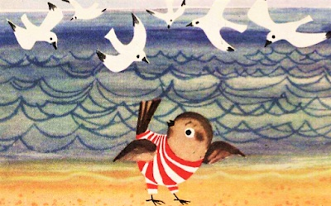](https://3.bp.blogspot.com/-0sDJ6AkT90o/XKNZExsg0lI/AAAAAAAAPWY/u9VgHcfGqAs5ep--V3uk9-DILOHkLvrowCLcBGAs/s1600/Elemelek+nad+morzem.PNG)

Bałwan duży z drugim, małym,

Elemelka wnet porwały,

zakręciły, zamoczyły.

Taki prysznic nie jest miły

dla małego wróbelaska.

Więc zawołał: — Jeśli łaska,

odsuń no się, mój bałwanie.

Niech pan bałwan już przestanie

i popłynie w inną stronę.

Ach, ratunku, gwałtu! Tonę!

Smukłe mewy z piórkiem białym

usłyszały, podleciały

i wróbelek rozkrzyczany

wyłowiony został z piany.

Na swych skrzydłach srebrnych, prostych,

śmigłe mewy go uniosły

i złożyły w dołku z piasku,

gdzie zaprzestał wreszcie wrzasków.

— Panie wróblu, jak to można?

Trzeba z wolna i z ostrożna

wchodzić w wodę, bo źle bywa,

jeśli się nie umie pływać.

Ucz się w płytkiej pływać wodzie;

udzielamy lekcji co dzień.

Elemelek odrzekł skromnie:

— Wdzięczny jestem wam ogromnie,

śliczne mewy, lecz dziękuję,

pewniej się na lądzie czuję.

Kąpiel w piasku dla wróbelka -

to przyjemność bardzo wielka.

Piasek grzeje, słonko świeci...

ale skąd tu tyle dzieci?

Spojrzą ptaki, a wokoło

roześmiane stoi koło;

w którąkolwiek spojrzysz stronę

 — wszędzie nosy opalone.

— Elemelku! Czy być może?

Przyjechałeś tu nad morze?

Wynająłeś domek w lasku?

Chodź się z nami bawić w piasku!

My będziemy robić babki,

ty — odciśniesz na nich łapki.

Wiele czasu już nie mamy:

tydzień, dwa — i wyjeżdżamy...

Rzecze ptaszek: — Macie rację.

Wkrótce miną nam wakacje.

Muszę czas ten wykorzystać,

zwiedzić plażę, łódki, przystań,

nad tę wodę frunąć wielką

i pobawić się muszelką.

Potem razem z wami wrócę.

Przedszkolakom piórko rzucę

i pozdrowię ich wesoło,

a poskaczę też przed szkołą.

W każdej klasie przez okienko

zajrzę, stuknę w szybę cienką,

skrzydłem dzieciom zatrzepoczę,

słowo ćwierknę im ochocze

i pokręcę raźnie główką,

By im pomóc przed klasów

|  |
| --- |
| **Rozmowa na temat bajki**:, Co się Tobie podobało i dlaczego?  Jakie przygody miał wróbelek nad morzem?  Kogo spotkał? Czy Elemelek planuje powrót do przedszkola – a wy?**.„**SKACZEMY, BIEGNIEMY” zabawa ruchowe i rytmiczne  www.youtube.com/watch?v=OZTYeTEZ2wADziecko rysuje postać wróbelka i wykorzystuje ją do stworzenia własnego teatrzyku |
|  |

# Temat 2.Wakacyjny koncert piosenek przedszkolnych

# Śpiewa piosenki poznane w ciągu roku przedszkolnego 2019/2020 – prezentuje swoje umiejętności przed szerszą publicznością

# Przesyłamy filmiki i zdjęcia na stronę przedszkola.

**„Wakacyjny spacer” - zabawa ruchowa orientacyjno -porządkowa dziecko** biega swobodnie, na hasło „Spacer” bierze swoja ulubiona zabawkę i maszeruje z nią opowiadając, co widzi po drodze.

# Wakacje nad morzem - zasady bezpieczeństwa – ogląda bajkę edukacyjna [www.youtube.com/watch?v=N4X0RhlMf7Y](http://www.youtube.com/watch?v=N4X0RhlMf7Y)

# 

**Czytanie z rodzicem tekstu w ćwiczeniach „Kolorowy Start”- str. 96.**

# Dziecko gra w grę z rodzicem( w wolnym czasie w wakacje można samemu narysować swoja grę) Pomoce: kostka i pionki. Przesuwamy się o tyle pól, ile wyrzucimy na kostce.

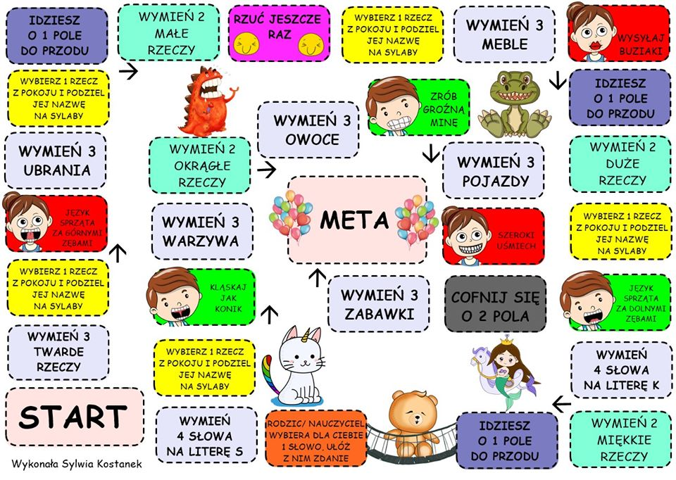

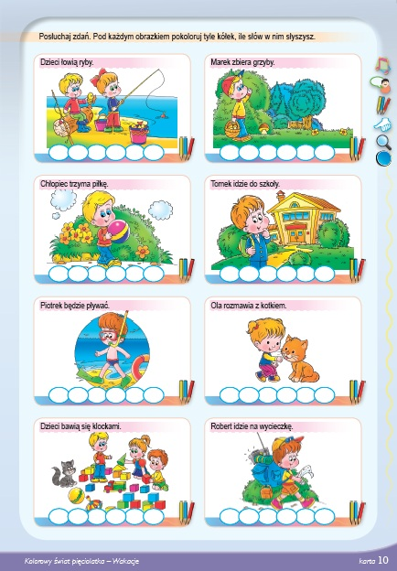

Wtorek

30.06.2020

# Temat dnia: Słoneczne lato. Nadszedł czas pożegnania

# „ Wstawaj szkoda dnia” – zabawy ruchowo- muzyczne [www.youtube.com/watch?v=QT-2bnINDx4](http://www.youtube.com/watch?v=QT-2bnINDx4)

# [www.youtube.com/watch?v=ddibT4Lv9oI](http://www.youtube.com/watch?v=ddibT4Lv9oI)

# Temat „Wyjeżdżamy na wakacje”- rozmowa na podstawie ilustracji i opowiadania

**pod tytułem „Wakacyjne podróże „ - Małgorzaty Strękowskiej –Zaremby** wyd. MAC – bajka do słuchania - dziecko ogłada ciekawe miejsca do zwiedzania na świecie. Rozmawia o nich. Gdzie chciałoby podróżować? I dlaczego? Czy podróże po globusie są interesujące?

[/www.youtube.com/watch?v=EL4cBT-B-VE](https://www.youtube.com/watch?v=EL4cBT-B-VE)

# Lecimy Na Wakacje - Peppa po Polsku [www.youtube.com/watch?v=gRlPOVGSd5g](http://www.youtube.com/watch?v=gRlPOVGSd5g)

- zna zasady zachowania się w samolocie

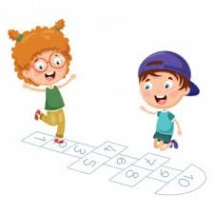

**Temat Letni zestaw zabaw i ćwiczeń ruchowych**

Cel: dziecko: rozwija sprawność fizyczną, szybkość, zwinność, gibkość; pokonuje tory przeszkód

# Tak jak w poprzednim tygodniu

# „Czekolada”- zabawa ruchowa - Śpiewające Brzdące - piosenki dla dzieci

www.y outube.com/watch?v=MnD7PFCTsVo

„**Letnie zagadki” – rozwiązuje**

www.youtube.com/watch?v=IM6-4yMGXW4

Zagadkowe lato to film /prezentacja, w którym przedstawione są podstawowe skojarzenia związane z latem i wakacjami w formie zagadek.

„ **Bezpieczne wakacje” M. Plata**

Przyszło już lato, nadeszły wakacje, ·czekają na ciebie same atrakcje: ·wspinaczki w górach, wyjazd nad morze, ·zwiedzanie  zabytków, rejs po jeziorze.  
  
Lecz żeby wakacje były udane, ·posłuchaj rad, które są tutaj dane:

Chodząc po górach drogi przedszkolaku  
nigdy nie zbaczaj z wybranego szlaku, ·trzymaj się trasy, idź za przewodnikiem, bądź mądry, grzeczny i nie bądź psotnikiem.

Nad morzem słonko mocno świeci, ·grzeje, opala dorosłych i dzieci.  
Posłuchaj mamy lub taty, co powie: ·„Na plaży miej kapelusz lub czapeczkę na głowie”.

Kremem trzeba posmarować i buzię i ciało, ·by potem nie piekło i nie bolało.  
Od czasu do czasu usiądź też w cieniu - wtedy nie ulegniesz groźnemu poparzeniu."

**Swobodne rozmowy na temat wakacji i wakacyjnych planów**

**„Czekolada”- zabawy muzyczno- rytmiczne przy piosenkach dla dzieci**

**„ Wesołe zabawy „ -** zabawy ruchowe na podwórku i placu zabaw w gronie rodzinnym

Życzymy Kochanym Dzieciom i Drogim Rodzicom bezpiecznych i zdrowych wakacji.

